UNIVERSIDAD NACIONAL FERED ICO VILLARREAL
FACULTAD DE INGENIERIA INDUSTRIAL
Y DE SISTEMAS
ESCUELA PROFESIONAL DE INGENIERIA DE SISTEMAS


Sistema Inteligente de Control de Acceso y Gestión de Estacionamiento mediante RFID utilizando Arduino Nano
ENTREGABLE N°1
ALUMNO:
Benites Meza, Marco Fabricio
Espinoza Chavez, Ángel Gabriel
Mendoza Ccanto, Bryan William
Frisancho Santillán, José Ricardo
DOCENTE:
Ing. Villafuerte Barreto, Hernán
Lima, 2026
1. DESCRIPCIÓN DEL PROBLEMA
En estacionamientos privados, universidades, edificios corporativos y condominios, el control de acceso de vehículos suele realizarse de manera manual, generando retrasos, errores en la Identificación de usuarios autorizados y dificultades para conocer la disponibilidad de espacios.
La ausencia de automatización puede ocasionar congestión vehicular, tiempos de espera elevados y una gestión ineficiente de los espacios de estacionamiento.
Por ello, se propone desarrollar un sistema embebido capaz de controlar el acceso de vehículos mediante identificación RFID y gestionar automáticamente la disponibilidad de espacios utilizando sensores infrarrojos y una barrera automatizada.
¿A Quién Beneficia?
Conductores
- Reduce el tiempo de espera en el ingreso y salida.
- Facilita el acceso mediante tarjetas RFID.
- Permite conocer la disponibilidad de espacios.
Administradores del estacionamiento
- Mejora el control de acceso.
- Reduce errores humanos.
- Permite llevar un registro más preciso de la ocupación.
Instituciones y empresas
- Incrementa la seguridad al restringir el acceso a usuarios autorizados.
- Optimiza el uso de la infraestructura existente.
- Reduce la necesidad de supervisión manual permanente.

2. OBJETIVO GENERAL
Diseñar e implementar un sistema inteligente de control de acceso vehicular mediante RFID utilizando Arduino Uno, capaz de administrar el ingreso y salida de vehículos y monitorear la disponibilidad de espacios de estacionamiento en tiempo real.

3. Objetivos Específicos
- Implementar identificación mediante RFID.
- Detectar entrada y salida de vehículos con sensores IR.
- Controlar una barrera mediante servomotor.
- Mostrar información en LCD.
- Aplicar conceptos de arquitectura y comunicaciones embebidas.

4. DIAGRAMA DE BLOQUES:
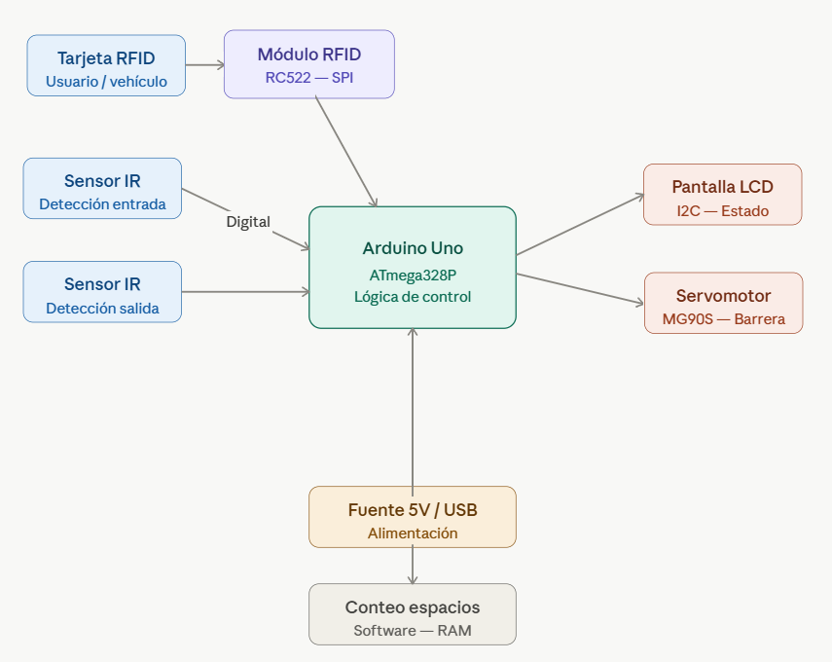

Explicacion:
Entradas (izquierda): la tarjeta RFID del usuario, el sensor IR de entrada y el sensor IR de salida.
Procesamiento (centro): el módulo RFID RC522 (que se comunica por SPI con Arduino) y el Arduino Uno con el ATmega328P como núcleo de la lógica de control.
Salidas (derecha): el servomotor MG90S que activa la barrera, la pantalla LCD por I2C, y los LEDs de acceso autorizado/denegado.
Abajo: la fuente de alimentación 5V/USB y el módulo de conteo de espacios en RAM.
Componentes del proyecto:
- Arduino SMD Uno
- Robodo OTH13 Male to Male Jumper
- Breadboard for Mini
- 16x2 LCD Display with I2C
- Modulo RFID
- Tarjeta RFID
- IR Sensor (Infrared)
- MG90S Servo Motor
- 25V 2200uf Capacitor

5. PLATAFORMA SELECCIONADA Y JUSTIFICACIÓN
Plataforma
Arduino Uno SMD basado en el microcontrolador ATmega328P.
Justificación
- Bajo costo.
- Amplia documentación.
- Compatibilidad con RFID, LCD y servos.
- Fácil prototipado.
- Permite estudiar memoria, periféricos e interfaces de comunicación del microcontrolador.
6. METRICAS
Métrica | Objetivo
Tiempo de autenticación RFID | Verificar que el sistema sea capaz de leer y validar una tarjeta RFID en menos de 1 segundo desde que es presentada al lector, garantizando una respuesta rápida al usuario.
Precisión de lectura RFID | Lograr una tasa de reconocimiento superior al 95 %, evitando errores de identificación y asegurando que únicamente las tarjetas autorizadas puedan acceder al estacionamiento.
Tiempo de apertura y cierre de la barrera | Conseguir que el servomotor complete el proceso de apertura o cierre en menos de 3 segundos, permitiendo un flujo vehicular eficiente y seguro.
Exactitud del conteo de espacios disponibles | Mantener una coincidencia del 100 % entre los espacios reales ocupados y los registrados por el sistema, evitando errores en la gestión del estacionamiento.
Uso de recursos del microcontrolador | Garantizar que el programa utilice menos del 80 % de la memoria Flash y SRAM disponible en el ATmega328P, permitiendo futuras ampliaciones del sistema sin comprometer el rendimiento.

7. CONTINUIDAD HACIA IOT E INTELIGENCIA ARTIFICIAL
IoT
Como mejora futura, el sistema podrá incorporar conectividad WiFi mediante ESP32 o ESP8266 para transmitir información de ocupación hacia una plataforma web o aplicación móvil.
También se podría implementar comunicación MQTT para monitoreo remoto de los espacios disponibles.
Inteligencia Artificial
Los datos históricos de ocupación podrían almacenarse para entrenar modelos predictivos capaces de estimar horas pico, demanda futura y disponibilidad de espacios de estacionamiento.
8. CRONOGRAMA
Semana | Actividad | Descripción
1 | Investigación y definición del proyecto  (Mendoza, Frisancho, Benites y Espinoza | Identificación del problema real, análisis de soluciones existentes y definición de los objetivos, alcance y requerimientos del sistema de estacionamiento inteligente.
2 | Diseño conceptual del sistema  (Mendoza) | Elaboración del diagrama de bloques, selección de componentes electrónicos, definición de sensores, actuadores e interfaces de comunicación.
3 | Implementación del módulo RFID  Integración de la pantalla LCD  (Frisancho y Benites) | Configuración del lector RFID RC522, pruebas de lectura de tarjetas y validación de la comunicación SPI con Arduino.  Configuración de la pantalla LCD con interfaz I2C para mostrar mensajes de estado, acceso autorizado y espacios disponibles.
4 | Implementación de sensores IR  Integración del servomotor  (Espinoza, Mendoza y Frisancho | Instalación y pruebas de los sensores infrarrojos para detectar la entrada y salida de vehículos.  Programación y pruebas del servomotor MG90S para simular la apertura y cierre automático de la barrera de acceso.
5 | Desarrollo de la lógica de control  Diseño de la FSM y documentación técnica  Diseño de la FSM y documentación técnica  Pruebas funcionales y depuración  (Mendoza, Frisancho y Benites) | Integración de todos los módulos en un único programa, implementación de la lógica de acceso y gestión de espacios disponibles.  Elaboración de la máquina de estados finitos, diagramas de flujo y descripción de la arquitectura del sistema.  Elaboración de la máquina de estados finitos, diagramas de flujo y descripción de la arquitectura del sistema.  Verificación del correcto funcionamiento de sensores, RFID, LCD y servo; corrección de errores detectados durante las pruebas.
6 | Evaluación de métricas  (Frisancho y Mendoza)  Elaboración en parte del E2  (Mendoza) | Medición del tiempo de respuesta, precisión de lectura RFID, exactitud del conteo de espacios y uso de recursos del microcontrolador.  Preparación de diagramas, mapa de memoria.

9. REFERENCIAS
[1] Arduino, Arduino Uno Rev3 Documentacion.
https://docs.arduino.cc/hardware/uno-rev3.

[2] Microchip Technology Inc., ATmega328P 8-bit AVR Microcontroller Datasheet. Chandler, AZ, USA: Microchip Technology, 2018.
[3] NXP Semiconductors, MFRC522 Standard Performance MIFARE and NTAG Frontend Datasheet. Eindhoven, The Netherlands: NXP Semiconductors, 2016.
[4] M. Balboa, MFRC522 RFID Library for Arduino.
https://github.com/miguelbalboa/rfid.

[5] Arduino, Servo Library Documentation.
https://docs.arduino.cc/libraries/servo.

[6] Arduino, Wire Library Documentation.
https://docs.arduino.cc/learn/communication/wire.

[7] Arduino, LiquidCrystal I2C Library Documentation.
https://www.arduino.cc/reference/en/libraries/.

10. EXTRA (CODIGOS)
Código de escaneo de tarjeta RFID:
RFID Card Scan Code:
#include <LiquidCrystal_I2C.h>
#include <SPI.h>
#include <MFRC522.h>

#define RST_PIN 9
#define SS_PIN 10
byte readCard[4];
byte a = 0;

LiquidCrystal_I2C lcd(0x27, 16, 2);
MFRC522 mfrc522(SS_PIN, RST_PIN);

void setup() {
Serial.begin(9600);
lcd.init();
lcd.backlight();
while (!Serial);
SPI.begin();
mfrc522.PCD_Init();
delay(4);
mfrc522.PCD_DumpVersionToSerial();
lcd.setCursor(2, 0);
lcd.print("Put your card");
}

void loop() {
if (!mfrc522.PICC_IsNewCardPresent()) {
return 0;
}
if (!mfrc522.PICC_ReadCardSerial()) {
return 0;
}

lcd.clear();
lcd.setCursor(0, 0);
lcd.print("Scanned UID");
a = 0;
Serial.println(F("Scanned PICC's UID:"));
for (uint8_t i = 0; i < 4; i++) {
readCard[i] = mfrc522.uid.uidByte[i];
Serial.print(readCard[i], HEX);
Serial.print(" ");
lcd.setCursor(a, 1);
lcd.print(readCard[i], HEX);
lcd.print(" ");
delay(500);
a += 3;
}
Serial.println("");
mfrc522.PICC_HaltA();
return 1;
}
Código principal del sistema de aparcamiento RFID:
RFID Car Parking System Main Code:
#include <Wire.h>
#include <LiquidCrystal_I2C.h>
#include <Servo.h>
#include <SPI.h>
#include <MFRC522.h>

#define SS_PIN 10
#define RST_PIN 9
#define servoPin 2

String UID = "C3 29 C8 A9"; // Enter your card or keychain ID

MFRC522 rfid(SS_PIN, RST_PIN);
Servo myservo;
LiquidCrystal_I2C lcd(0x27, 16, 2);

int IR1 = 4; // Entry sensor
int IR2 = 3; // Exit sensor

int Slot = 4; // Total number of parking Slots
const int MaxSlots = 4; // Maximum number of slots

bool carEntering = false; // Track if a car is entering
bool carExiting = false; // Track if a car is exiting

void setup() {
Serial.begin(9600);
lcd.init(); // Initialize the LCD
lcd.backlight(); // Open the backlight
pinMode(IR1, INPUT);
pinMode(IR2, INPUT);
myservo.attach(servoPin);
myservo.write(100); // Close the gate initially
lcd.setCursor(0, 0);
lcd.print(" ARDUINO ");
lcd.setCursor(0, 1);
lcd.print(" PARKING SYSTEM ");
delay(3000);
lcd.clear();

SPI.begin();
rfid.PCD_Init();
}

void loop() {
// Check if a car is entering (IR1 -> IR2)
if (digitalRead(IR1) == LOW && !carEntering && !carExiting) {
carEntering = true;
lcd.clear();
lcd.setCursor(0, 0);
lcd.print("Car Detected!");
delay(1000);

if (Slot > 0) {
int pass = rfunc(); // Scan RFID card
if (pass == 1) {
smoothOpenGate(); // Open the gate smoothly
Slot--; // Decrement available slots
lcd.clear();
lcd.setCursor(0, 0);
lcd.print("Gate Opened!");
delay(2000);

// Wait for the car to pass through IR2
while (digitalRead(IR2) == HIGH) {
delay(100);
}

// Wait for the car to completely leave IR2
while (digitalRead(IR2) == LOW) {
delay(100);
}

delay(2000); // Wait 2 seconds before closing the gate
smoothCloseGate(); // Close the gate smoothly
lcd.clear();
lcd.setCursor(0, 0);
lcd.print("Gate Closed!");
delay(2000);
}
} else {
lcd.clear();
lcd.setCursor(0, 0);
lcd.print(" SORRY :( ");
lcd.setCursor(0, 1);
lcd.print(" Parking Full ");
delay(3000);
lcd.clear();
}
carEntering = false;
}

// Check if a car is exiting (IR2 -> IR1)
if (digitalRead(IR2) == LOW && !carExiting && !carEntering) {
if (Slot == MaxSlots) {
// If all slots are available, show "No Cars Left!" message
lcd.clear();
lcd.setCursor(0, 0);
lcd.print(" No Cars Left! ");
delay(3000);
lcd.clear();
} else {
carExiting = true;
smoothOpenGate(); // Open the gate smoothly
if (Slot < MaxSlots) {
Slot++; // Increment available slots
}
lcd.clear();
lcd.setCursor(0, 0);
lcd.print("Car Exiting...");
delay(2000);

// Wait for the car to pass through IR1
while (digitalRead(IR1) == HIGH) {
delay(100);
}

// Wait for the car to completely leave IR1
while (digitalRead(IR1) == LOW) {
delay(100);
}

delay(2000); // Wait 2 seconds before closing the gate
smoothCloseGate(); // Close the gate smoothly
lcd.clear();
lcd.setCursor(0, 0);
lcd.print("Gate Closed!");
delay(2000);
carExiting = false;
}
}

// Display available slots
lcd.setCursor(0, 0);
lcd.print(" WELCOME! ");
lcd.setCursor(0, 1);
lcd.print("Slot Left: ");
lcd.print(Slot);
}

// Function to smoothly open the gate
void smoothOpenGate() {
for (int pos = 100; pos >= 0; pos -= 1) { // Move from 100° to 0°
myservo.write(pos);
delay(10); // Adjust delay for smoother/faster motion
}
}

// Function to smoothly close the gate
void smoothCloseGate() {
for (int pos = 0; pos <= 100; pos += 1) { // Move from 0° to 100°
myservo.write(pos);
delay(10); // Adjust delay for smoother/faster motion
}
}

int rfunc() {
lcd.clear();
lcd.setCursor(4, 0);
lcd.print("Welcome!");
lcd.setCursor(1, 1);
lcd.print("Put your card");
delay(100);

while (true) {
if (rfid.PICC_IsNewCardPresent() && rfid.PICC_ReadCardSerial()) {
break;
}
delay(300);
}

lcd.clear();
lcd.setCursor(0, 0);
lcd.print("Scanning");

String ID = "";
for (byte i = 0; i < rfid.uid.size; i++) {
lcd.print(".");
ID.concat(String(rfid.uid.uidByte[i] < 0x10 ? " 0" : " "));
ID.concat(String(rfid.uid.uidByte[i], HEX));
delay(300);
}

ID.toUpperCase();

if (ID.substring(1) == UID) {
lcd.clear();
lcd.setCursor(0, 0);
lcd.print("Allowed.");
delay(1500);
lcd.clear();
return 1;
} else {
lcd.clear();
lcd.setCursor(0, 0);
lcd.print("Wrong card!");
delay(1500);
lcd.clear();
return 0;
}
}

